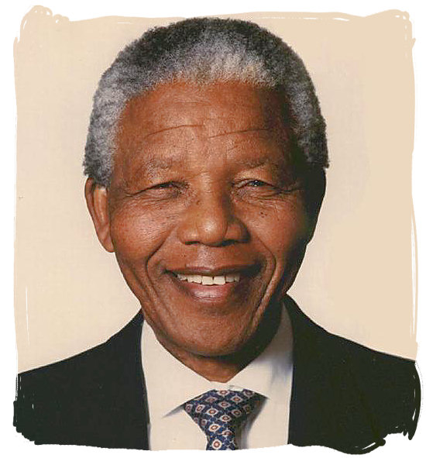

Naam: Xanthe Esajas
Klas : 7b
Juf : Carola Klein

Inhoudsopgave

Blz1= voor pagina
Blz2 = inhoudsopgave
Blz3 = inleiding
Blz4 = het begin
Blz5 = verschil tussen bruin en blank
Blz6 = de gevangenis
Blz7 = presidentschap
Blz8 = privé
Blz9= woordenlijst
Blz10= bronnenlijst
Blz11= afsluiting

Inleiding

Hallo juf, mijn werkstuk gaat over Nelson Mandela . Ik heb dit onderwerp gekozen omdat we iemand uit de geschiedenis moesten kiezen , maar wel een bekende persoon. Voor mij is N.Mandela een echte held. En vooral omdat hij vocht voor de rechten van bruine mensen. Ik hoop van mijn werkstuk te leren :hoelang Nelson mandela in de gevangenis heeft gezeten en of hij daar mishandeld is. Ik weet al dat N.M best lang in de gevangenis heeft gezeten en niet opgaf.

Het begin

Jeugd
Nelson Mandela werd op 18 juli in 1918 in het dorpje Qunu geboren. Zijn echte naam was eigenlijk Rohlihlala Mandela. Het was een gewoonte om iemand ook een Europese naam te geven. Omdat een kind later meer kon bereiken. Zo werd het Nelson Mandela. Zijn vader was hoofdman van de Xhosa. Nelson was de zoon van de derde vrouw van zijn vader. Hij had drie zussen. Ze hadden het heel goed. Op het dorpsschooltje leerde Nelson lezen en schrijven. Toen Nelson tien jaar was, stierf zijn vader. Er was toen geen geld meer om naar school te gaan. Hij werd hij door een oom in huis genomen. Zijn oom was het hoofd van de Madiba- stam en hij zorgde ervoor dat Nelson weer naar school kon gaan. Nelson kreeg al op jonge leeftijd het idee dat het er in Zuid-Afrika niet erg eerlijk aan toe ging. Waarom waren de blanken de baas over hen? Dat klopte toch niet?
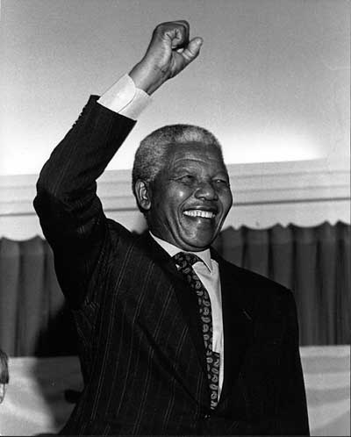
In 1938 - Nelson was toen 20 jaar - studeerde Nelson af. Zijn oom zorgde ervoor dat hij naar de universiteit kon om verder te studeren. Deze universiteit stond in het plaatsje Fort Hare. Nelson deed mee aan een staking. De staking was om het slechte eten en materiaal op de universiteit. Toen werd hij van school gestuurd. Zijn oom was erg kwaad. Maar toch gaf hij Nelson geld om rechten te studeren in Johannesburg. Er waren slecht gebouwde, vieze, krottenwoningen. Dus veel zin om daar heen te gaan had hij niet ,maar toch wou hij zijn school afmaken.

Het verschil tussen blank en bruin

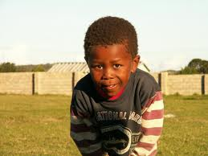
De apartheid werd in 1948 ingevoerd in Zuid-Afrika. De nationale partij wilde die invoeren, maar dat kon nog niet . Toen er mensen aan de macht kwamen die wel wouden dat er apartheid was voerden ze gelijk de wet in. Er zaten alleen blanken mensen in.
De mensen met een bruine huidkleur kregen geen stemrecht. Blanke mensen kregen wel een stemrecht. Dit is heel raar omdat er meer bruine mensen dan blanke mensen in Zuid-Afrika wonen. Eigenlijk ontstond de apartheid al veel eerder in Zuid-Afrika. De regering bepaalde dat er drie groepen mens waren. Blanken, Zwarten en kleurlingen. De blanken waren de baas. De bruine en de kleurlingen moesten alles doen wat de blanken zeiden. Volgens sommige christenen had God dat zo gewild. En dat mocht je niet veranderen. Maar Nelson wist dat het niet zo hoorde.

De gevangenis

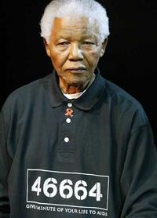
Nelson Mandela werd gezocht door de blanke regering van Zuid-Afrika omdat hij de leider was van het ANC . Nelson wist steeds aan de politie te ontsnappen door zich te vermommen. In 1962 werd hij toch opgepakt en kreeg in 1964 levenslang gevangenisstraf. Buiten de gevangenis ging zijn vrouw Winnie verder . Mandela zou vrij gelaten worden als hij het geweld afzweerde, dat deed hij niet, omdat de apartheid ook niet veranderde. Op 10 februari 1990 kondigde F.W de Klerk aan dat Nelson Mandela de volgende dag vrij zou komen. Nelson Mandela werd daarom de volgende dag opgewacht door vele journalisten. Nelson Mandela hield een toespraak over:
*Vrijheid
*Democratie
*Vrede
Hij sloot zijn toespraak af door te zeggen dat hij na 23 jaar niet van mening was verandert .

Presidentschap
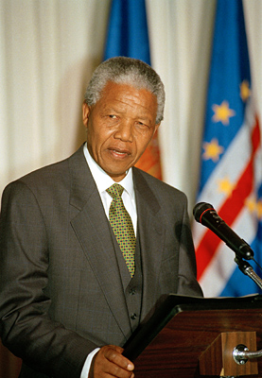
In 1994 werd Nelson Mandela president, hij was toen 75 jaar. Toen Nelson president werd heeft hij meteen de apartheid afgeschaft . En dat deed hij zonder twijfel. Nelson werd al snel bekend over de hele wereld. Dat was al doordat hij 23 jaar in de gevangenis gezeten had. Maar toch waren er nog altijd mensen die hem nog niet kenden en doordat hij op het nieuws kwam met zijn uitspraak ’i have a dream’. Waardoor er bijna niemand was die kon zeggen dat hij Nelson Mandela niet kende. Met de uitspraat ‘i have a dream’ bedoeld Nelson ik heb een droom. Een droom dat de apartheid afgeschaft werd.
Speedch
Nelson heeft veel speedches gehouden. Bij bijna elke speedch van Nelson bleven de mensen minstens 5 minuten schreeuwen, maar niet allemaal van blijheid maar ook uit woede. Pas als er mensen extra kwamen en met hun handen op en neer zwaaiden werden de meeste mensen stil. En kon hij met zijn speedch beginnen

Privé

Nelson is 3x getrouwd. Dat zou je niet denken ondanks alle dingen die hij heeft meegemaakt. In 1944 trouwde hij met Evelyn Ntoko Mase. Met haar kreeg hij vier: zoon Madiba Thembekile, die in juli 1969 is overleden door een verkeersongeval, zoon Makgatho en 2 dochters die beiden Makaziwe heetten. Hun eerste dochter overleed toen zij negen maanden oud was en de tweede dochter is naar haar vernoemd. In 1957 hebben Nelson en Evelyn besloten om te scheiden.
Zijn tweede vrouw werd in 1958 Nomzamo Winifred Madikizela (Winnie Mandela)een echte demonstrant net zoals Nelson zelf. Samen kregen ze twee dochters: Zenani en Zindziswanadat Nelson vrij in 1990 veel dingen waar zij een belangrijke rol in speelde. Ze had een privé club die mesen vermoordde, en hebben een tienerjongetje vermoord. Na wat meningsverschillen over de moord zijn ook Nelson en Winnie van elkaar gescheiden.
Zijn 3e en laatste vrouw heette Graça Machel, waarmee hij trouwde op zijn 80e verjaardag, Graça is de 28 jaar jongere ex-vrouw van de vorige president Mozambique, Samora Machel (die president was van1933tot1986). Zij behaalde een record door als eerste vrouw ter wereld getrouwd te zijn geweest met twee presidenten.
Op 6 januari 2005 maakte Mandela bekend dat zijn zoon Makgatho Mandela was overleden aan aids.
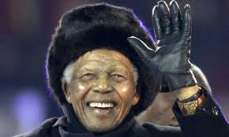
woordenlijst

apartheid= De apartheid betekent dat bruine mensen gescheiden worden van de blanke mensen.
Anc= Afrikaans nationaal congres
Afzweren= zeggen dat ze moeten stoppen met actie voeren

Bronnenlijst

wikipedia.org/wiki/Nelson_Mandela#Priv.C3.A9
wikipedia.org/wiki/Nelson_Mandela
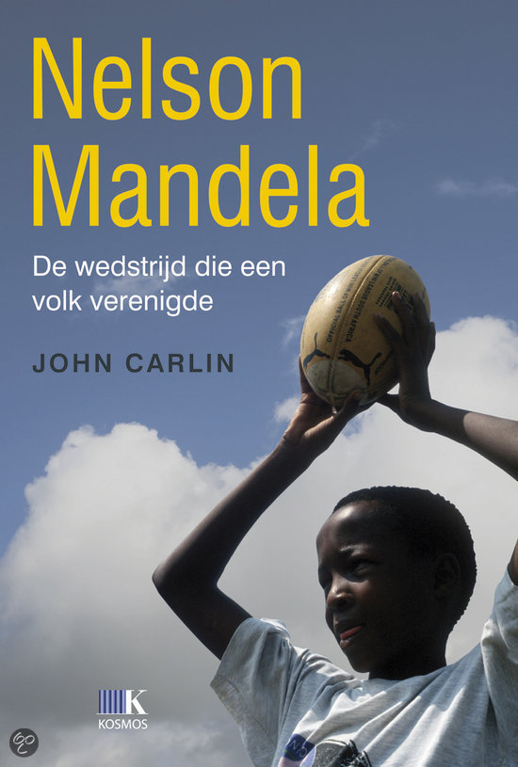

Afsluiting

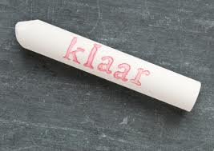
Ik wou weten hoelang Nelson in de gevangenis heeft gezeten dat weet ik nu. Ook wou ik weten of Nelson in de gevangenis is mishandeld daar kon ik op internet en in boeken niks over vinden en heb het na gevraagd, tegen mij is gezegd dat hij daar wel is mishandeld maar dat niet zeker is. Ik vond het heel leuk om mijn werkstuk over Nelson Mandela te houden, want ik vind Nelson Mandela een interessant en belangrijk persoon. En na mijn werkstuk is dat gevoel sterker geworden.

